ФЕДЕРАЛЬНОЕ КАЗНАЧЕЙСТВО (КАЗНАЧЕЙСТВО РОССИИ)

Система обеспечения безопасности информации Федерального казначейства

Руководство пользователя

Том 4. Руководство Регистратора

Листов: 65

Аннотация
Настоящий документ содержит руководство по использованию Подсистемы обеспечения информационной безопасности Системы обеспечения безопасности информации Федерального казначейства (ПОИБ СОБИ ФК). Описаны функции пользователей с системной ролью «Регистратор» в ПОИБ СОБИ ФК.
Настоящий документ состоит из 12 томов. Настоящий том – 4.
Документ актуализирован в рамках исполнения Государственного контракта от 10.01.2022 № ФКУ0004/01/2022/ОСС на выполнение работ по развитию компонентов и модулей ПОИБ СОБИ ФК в части электронных доверенностей и защиты информации, в рамках Периода 2 (этапа).
Перечень подсистем информационной системы, для которой был создан документ:
02,00 – Подсистема обеспечения информационной безопасности
Перечень областей применения документа:
9 – Все пользователи

Содержание
Перечень рисунков 5
Перечень сокращений 7
Перечень терминов 8
Перечень ссылочных документов 11
1 Общие положения 12
1.1 Область применения и виды деятельности, для автоматизации которых предназначена подсистема 12
1.2 Функциональные роли, выполняемые пользователем 12
1.3 Необходимый уровень подготовки пользователя 12
1.4 Перечень документации, с которой должен ознакомиться пользователь 13
1.5 Условия, соблюдение которых обеспечивает возможность использования функций подсистемы пользователем 13
2 Подготовка к работе 14
2.1 Порядок загрузки данных и программ 14
2.2 Порядок установки и настройки ПО 14
2.3 Порядок базовой проверки работоспособности 14
3 Описание функций 16
4 Описание операций 20
4.1 Работа с заявками 20
4.1.1 Поиск заявок 20
4.1.2 Выгрузка данных о заявках 21
4.1.3 Подписание заявок 21
4.1.4 Обработка заявок 22
4.2 Регистрация пользователей 26
4.2.1 Регистрация нового профиля учётной записи 28
4.2.2 Перевод пользователей в другую организацию 33
4.3 Поиск профилей учётных записей 36
4.4 Управление правами доступа 37
4.4.1 Изменение ролей пользователя 37
4.4.2 Изменение системных ролей ПОИБ СОБИ ФК 44
4.4.3 Управление полномочиями 45
4.5 Блокирование и активация 48
4.5.1 Временное блокирование профиля учётной записи пользователя 49
4.5.2 Бессрочное блокирование профиля учётной записи пользователя 52
4.5.3 Активация профиля учётной записи пользователя 55
4.5.4 Активация учётной записи пользователя 57
4.6 Поиск и просмотр данных о замещениях 59
4.7 Сброс пароля пользователя 59
5 Аварийные ситуации 62
6 Рекомендации по освоению 63
Согласовано 64
Лист регистрации изменений 65

Перечень рисунков
Рисунок 1 – Фильтр «Мои задачи» 20
Рисунок 2 – Выгрузка данных о заявках 21
Рисунок 3 – Карточка заявки 23
Рисунок 4 – Список утверждающих в заявке 24
Рисунок 5 – Форма обработки заявки 25
Рисунок 6 – Результаты обработки заявки 25
Рисунок 7 – Переход в раздел «Профили пользователей» 28
Рисунок 8 – Список профилей пользователей 28
Рисунок 9 – Форма регистрации профиля учётной записи 29
Рисунок 10 – Окно подтверждения автоматического заполнения 30
Рисунок 11 – Автоматически заполненная форма регистрации 30
Рисунок 12 – Ошибка при регистрации 31
Рисунок 13 – Ошибка в данных 32
Рисунок 14 – Переход к профилям пользователей из меню 33
Рисунок 15 – Отображение текущей организации 34
Рисунок 16 – Выбор профилей учётных записей для перевода 35
Рисунок 17 – Выбор организации для перевода пользователей 36
Рисунок 18 – Вкладка «Роли» 38
Рисунок 19 – Выбор ИС ФК 39
Рисунок 20 – Доступные для выбора роли 40
Рисунок 21 – Автоматически назначенные роли 41
Рисунок 22 – Установка срока действия ролей 42
Рисунок 23 – Просмотр изменений ролей 43
Рисунок 24 – Управление системными ролями ПОИБ СОБИ ФК 45
Рисунок 25 – Вкладка «Полномочия» 46
Рисунок 26 – Изменение полномочий 47
Рисунок 27 – Форма временного блокирования 49
Рисунок 28 – Предупреждение при временном блокировании профиля 50
Рисунок 29 – Информация о временном блокировании профиля 51
Рисунок 30 – Форма бессрочного блокирования 52
Рисунок 31 – Предупреждение при бессрочном блокировании профиля 53
Рисунок 32 – Информация о бессрочном блокировании профиля 54
Рисунок 33 – Предупреждение при активации профиля 56
Рисунок 34 – Форма активации профиля 56
Рисунок 35 – Профиль для неактивной учётной записи 57
Рисунок 36 – Предупреждение при активации учётной записи 58
Рисунок 37 – Форма активации учётной записи 58
Рисунок 38 – Форма сброса пароля пользователя 60

Перечень сокращений
Сокращение | Полное наименование
АРМ | Автоматизированное рабочее место
БД | База данных
ГРО | Главный регистратор организации
ЕГРИП | Единый государственный реестр индивидуальных предпринимателей, крестьянских (фермерских) хозяйств
ЕГРЮЛ | Единый государственный реестр юридических лиц
ЕСИА | Единая система идентификации и аутентификации
ИИС | Интегрированная информационная система
ИНН | Индивидуальный номер налогоплательщика
ИС | Информационная система
ОС | Операционная система
ПО | Программное обеспечение
ПОИБ | Подсистема обеспечения информационной безопасности
ПУОТ ГИИС ЭБ | Подсистема управления оплатой труда государственной интегрированной информационной системы «Электронный бюджет»
СКЗИ | Средство криптографической защиты информации
СНИЛС | Страховой номер индивидуального лицевого счета
СОБИ | Система обеспечения безопасности информации
ТОФК | Территориальный орган Федерального казначейства
ФИО | Фамилия, Имя, Отчество
ФК | Федеральное казначейство
ЭП | Электронная подпись

Перечень терминов
Наименование термина | Определение
Авторизация | Предоставление субъекту доступа прав доступа, а также предоставление доступа в соответствии с установленными правилами управления доступом
Аутентификация | Действия по проверке подлинности субъекта доступа и/или объекта доступа, а также по проверке принадлежности субъекту доступа и/или объекту доступа предъявленного идентификатора доступа и аутентификационной информации
Визирующий | Роль ПОИБ СОБИ ФК, которая предоставляет доступ к проставлению визы в заявках сотрудников своей организации
Главный регистратор организации | Роль ПОИБ СОБИ ФК, которая предоставляет доступ к управлению доступом сотрудников своей организации и обособленных подразделений своей организации, в том числе согласованию/утверждению заявок на изменение ролей сотрудников своей организации и назначению ролей ГРО, Регистратора и Аудитора
Замещение | Временная передача ролей в ИС ФК одного сотрудника другому сотруднику на основании данных кадрового сервиса
Идентификация | Действия по присвоению субъектам и объектам доступа идентификаторов и/или по сравнению предъявляемого идентификатора с перечнем присвоенных идентификаторов
Информационная система | Совокупность содержащейся в базах данных информации и обеспечивающих ее обработку информационных технологий и технических средств
Кадровый сервис | Кадровый сервис ПУОТ ГИИС ЭБ, предоставляющий информацию о сотрудниках и о замещениях
Новый сотрудник | Сотрудник организации (согласно данным кадрового сервиса), профиль которого либо отсутствует в ПОИБ СОБИ ФК, либо заблокирован бессрочно
Оператор ИИС | Пользователь с ролью «Оператор ИС», ответственный за ИИС, являющийся сотрудником ТОФК и имеющий права по утверждению заявок на изменение ролей сотрудников организаций в зоне ответственности своего ТОФК
Оператор СОБИ | Пользователь с ролью «Оператор ИС», ответственный за ИС «ПОИБ СОБИ ФК», являющийся сотрудником ТОФК и имеющий права по управлению доступом сотрудников организаций в зоне ответственности своего ТОФК, в том числе запросу полномочий руководителя, утверждению заявок на изменение полномочий, редактированию списков информационных систем операторов ИС, назначению Операторами СОБИ и Операторами ИИС сотрудников своего ТОФК, назначению ролей ГРО и Регистратора сотрудникам организаций в зоне ответственности своего ТОФК, а также управлению профилями самозанятых
Организация | Участник бюджетного процесса бюджетов бюджетной системы Российской Федерации (его обособленное подразделение), юридическое лицо, не являющееся участником бюджетного процесса (его обособленное подразделение), крестьянское (фермерское) хозяйство, индивидуальный предприниматель и самозанятый при казначейском сопровождении целевых средств
Полномочие | Ограниченное право использовать ресурсы организации, самостоятельно принимать решения и осуществлять управленческие решения
Пользователь | Лицо, которому разрешено выполнять некоторые действия (операции) по обработке информации в информационной системе или использующее результаты ее функционирования
Профиль учётной записи | Набор значений атрибутов учётной записи ПОИБ СОБИ ФК, однозначно ассоциирующий субъект доступа с организацией, в интересах (от имени) которой субъектом доступа выполняются операции, реализованные в ПОИБ СОБИ ФК и ИС ФК, интегрированных с ПОИБ СОБИ ФК
Регистратор | Роль ПОИБ СОБИ ФК, которая предоставляет доступ к регистрации и управлению доступом сотрудников своей организации, в том числе согласованию/утверждению заявок сотрудников своей организации, а также назначению роли Визирующего
Регистрация | Процедура создания профиля учётной записи пользователя в ПОИБ СОБИ ФК
Роль | Предопределенная совокупность правил, устанавливающих допустимое взаимодействие между пользователем и информационной системой
Самозанятый | Физическое лицо, применяющее специальный налоговый режим «Налог на профессиональный доход»
Учётная запись | Логический объект (совокупность данных пользователя), существующий в пределах ПОИБ СОБИ ФК и представляющий субъекта доступа в ПОИБ СОБИ ФК и ИС ФК, интегрированных с ПОИБ СОБИ ФК
Электронная подпись | Информация в электронной форме, которая присоединена к другой информации в электронной форме (подписываемой информации) или иным образом связана с такой информацией и которая используется для определения лица, подписывающего информацию

Перечень ссылочных документов
Название документа |  | Код документа | Гриф | Номер ГК
 | Руководство пользователя. Том 1. Руководство пользователя по подготовке АРМ | 40308570.31.02,00.ИЗ.101-02.03 9 | – | ФКУ0004/01/2022/ОСС
 | Руководство пользователя. Том 2. Руководство Сотрудника | 40308570.31.02,00.ИЗ.102-02.03 9 | – | ФКУ0004/01/2022/ОСС

- Общие положения
  - Область применения и виды деятельности, для автоматизации которых предназначена подсистема
В рамках настоящего документа приводится описание операций с ПОИБ СОБИ ФК для обеспечения аутентификации и идентификации пользователей, авторизации и разграничения доступа в информационных системах, оператором которых является Федеральное казначейство.
  - Функциональные роли, выполняемые пользователем
Настоящий документ предназначен для пользователей с системной ролью «Регистратор» в ПОИБ СОБИ ФК.
  - Необходимый уровень подготовки пользователя
Пользователь должен обладать следующими знаниями и навыками:
- Базовые навыки работы в ОС семейства Linux или Microsoft Windows.
- Навыки работы с одним из поддерживаемых веб-браузеров: Яндекс.Браузер, Internet Explorer, Chromium-GOST, Спутник.
- Базовые навыки работы со средствами ЭП и средствами создания защищённого TLS-соединения.
  - Перечень документации, с которой должен ознакомиться пользователь
Для полноценной работы с ПОИБ СОБИ ФК пользователю следует ознакомиться со следующими документами:
- настоящий документ;
- «Руководство пользователя. Том 2. Руководство Сотрудника»;
- «Руководство пользователя. Том 1. Руководство пользователя по подготовке АРМ».
Все остальные документы из комплекта технической документации на ПОИБ СОБИ ФК изучения не требуют, если пользователю дополнительно не назначены другие функциональные роли в ПОИБ СОБИ ФК, кроме Регистратора.
  - Условия, соблюдение которых обеспечивает возможность использования функций подсистемы пользователем
Для корректной работы пользователя необходимо соблюдение следующих условий:
- на АРМ пользователя должен быть установлен браузер с поддержкой шифрования защищённых соединений по алгоритмам ГОСТ;
- на АРМ пользователя должны быть установлены средства создания защищенного TLS-соединения;
- на АРМ пользователя должны быть установлены средства ЭП.
- Подготовка к работе
  - Порядок загрузки данных и программ
Для работы с ПОИБ СОБИ ФК не требуется загрузка дистрибутивов ПОИБ СОБИ ФК или каких-либо других данных из ПОИБ СОБИ ФК на АРМ пользователя. Взаимодействие пользователя с ПОИБ СОБИ ФК полностью реализовано через веб-интерфейс.
Порядок получения дистрибутивов и лицензий на СКЗИ размещён на интернет-сайтах Управлений ФК в разделе «ГИС» → «Удостоверяющий центр». В случае отсутствия дистрибутива и лицензии необходимо обратиться в территориальный орган Федерального казначейства по месту обслуживания.
  - Порядок установки и настройки ПО
Подготовка АРМ пользователя включает в себя установку и настройку СКЗИ, а также настройку веб-браузера и включение КриптоПро ЭЦП Browser plug-in. Эти операции детально описаны в документе «Руководство пользователя. Том 1. Руководство пользователя по подготовке АРМ».
  - Порядок базовой проверки работоспособности
Для проверки базовой функциональности необходимо войти в ПОИБ СОБИ ФК под зарегистрированным профилем учётной записи. Эта операция подробно описана в документе «Руководство пользователя. Том 2. Руководство Сотрудника».
Для входа в ПОИБ СОБИ ФК пользователь должен иметь, помимо активного профиля (привязанного к активной учётной записи), также любое из следующих средств входа: учётную запись ЕСИА, сертификат с нужными атрибутами (ИНН физического лица или СНИЛС), пароль в ПОИБ СОБИ ФК.
Если условия не выполняются, проверка функциональности ограничивается начальными шагами операции входа в ПОИБ СОБИ ФК, в результате выполнения которых открывается окно входа в веб-интерфейсе.
- Описание функций
ПОИБ СОБИ ФК обеспечивает выполнение следующих функций:
- В функциональной области аутентификации и идентификации пользователей:
- сопоставление адреса (URL) защищаемой ИС ФК с перечнем защищаемых ИС в ПОИБ СОБИ ФК;
- проверка наличия активной сессии пользователя;
- сопоставление предъявленных аутентификационных данных пользователя с данными, хранящимися в БД ПОИБ СОБИ ФК;
- предоставление по запросу идентификационных данных и атрибутов учётных записей, профилей учётных записей пользователей, организаций и доверенностей в электронной форме.
- В функциональной области авторизации пользователей:
- проверка наличия настроенного доступа при обращении пользователей к защищаемым объектам ИС ФК;
- аудит запросов доступа пользователей к защищаемым объектам ИС ФК в соответствии с назначенными правами доступа;
- загрузка и выгрузка защищаемых объектов ИС ФК (типы ресурсов, ресурсы, действия, атрибуты), политик авторизации, ролей в ИС ФК и условий применимости;
- выполнение авторизационных запросов в соответствии с загруженными защищаемыми объектами ИС ФК (типы ресурсов, ресурсы, действия, атрибуты).
- В функциональной области управления доступом пользователей:
- изменение данных пользователя;
- изменение ролей пользователя в ИС ФК;
- изменение полномочий пользователя;
- блокирование и активация учётной записи или профиля учётной записи;
- регистрация пользователя вручную (самостоятельно или через Регистратора);
- управление паролями пользователей;
- управление шаблонами уведомлений;
- пакетная регистрация пользователей;
- создание организации;
- обновление данных организации;
- автоматическая регистрация пользователей;
- обработка данных о сотрудниках организаций и о замещениях;
- добавление и редактирование значений атрибутов, принадлежащих ИС ФК и относящихся к учётной записи и профилю учётной записи пользователя;
- изменение активности и доступности редактирования атрибутов, принадлежащих ИС ФК и относящихся к учётной записи и профилю учётной записи пользователя;
- получение значений активных атрибутов, принадлежащих ИС ФК и относящихся к учётной записи и профилю учётной записи пользователя;
- импорт данных о ролях, назначенных пользователям в ИС ФК;
- создание доверенностей в электронной форме;
- получение данных доверенностей в электронной форме;
- обработка информации о прекращении действия доверенностей в электронной форме;
- интеграция с узлом Распределённого реестра;
- получение информации из Классификатора полномочий, используемой при формировании и выдаче доверенностей в электронной форме.
- Дополнительные функции:
- получение и актуализация данных об организациях из ЕГРЮЛ/ЕГРИП;
- проверка достоверности сведений, указанных при регистрации пользователя, для определения возможности его регистрации, необходимости назначения ролей ГРО и Регистратора, назначения/снятия полномочий руководителя организации и предоставления/лишения права выдачи доверенности в электронной форме;
- получение и проверка сведений о документе, удостоверяющем личность физического лица (паспорте гражданина РФ);
- получение списков назначений от ИС ФК;
- сравнение назначений в ИС ФК и в ПОИБ СОБИ ФК;
- формирование отчёта о расхождениях назначений и отправка его в ИС ФК.
- Описание операций
Регистратору доступны все операции, описанные в документе «Руководство пользователя. Том 2. Руководство Сотрудника». В настоящем документе описаны только некоторые особенности этих операций для Регистратора, а также операции, специфические для Регистратора.
  - Работа с заявками
    - Поиск заявок
Регистратору доступны для просмотра только те заявки, где автором и/или объектом являются сотрудники той же самой организации, в которой числится сам Регистратор. Наименование организации отображается в последнем столбце списка заявок и в карточке каждой заявки.
Чтобы отфильтровать только те заявки, в которых сам Регистратор является автором и/или объектом, можно использовать флажок «Мои заявки».
Поиск заявок подробно описан в документе «Руководство пользователя. Том 2. Руководство Сотрудника». Другая особенность поиска заявок заключается в том, что Регистратор может использовать флажок «Мои задачи» (см. рисунок 1) для фильтрации тех заявок, которые доступны ему для обработки (см. раздел 4.1.4).
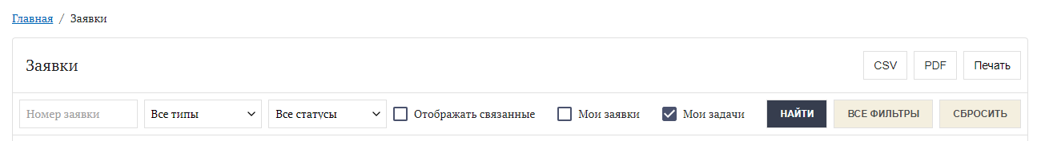
Рисунок 1 – Фильтр «Мои задачи»
    - Выгрузка данных о заявках
Предусмотрена возможность выгрузки данных о заявках на АРМ пользователя, а также распечатки данных о заявках. Для этого необходимо:
- Выполнить поиск заявок (см. раздел 4.1.1).
- Нажать кнопку «CSV» или «PDF» в правом верхнем углу, в зависимости от нужного формата (см. рисунок 2).
Рисунок 2 – Выгрузка данных о заявках
Выгруженные файлы будут содержать данные о тех заявках, которые являются текущим результатом поиска (фильтрации), в том же порядке, в котором они отображались в интерфейсе.
Каждому выгруженному файлу присваивается имя, начинающееся с «report» и содержащее дату и время выгрузки.
Например: report_18_08_2021_16-43
    - Подписание заявок
Операция подписания своих заявок подробно описана в документе «Руководство пользователя. Том 2. Руководство Сотрудника». При этом Регистратору дополнительно доступны для создания следующие типы заявок, также требующие подписания:
- сброс пароля;
- регистрация профиля учётной записи пользователя;
- блокирование профиля учётной записи пользователя;
- активация профиля учётной записи пользователя;
- активация учётной записи пользователя;
- перевод пользователей.
Кроме того, Регистратор может участвовать в процессах обработки заявок пользователей своей организации (см. раздел 4.1.4), при этом подписывая свои действия с помощью ЭП.
    - Обработка заявок
Обработка заявок недоступна самозанятым, т. к. для них не предумотрено управление правами доступа других пользователей (см. раздел 4.4).
Обработка возможна для следующих типов заявок:
- изменение ролей профиля учётной записи (см. раздел 4.4.1);
- изменение данных пользователя;
- изменение полномочий профиля учётной записи (см. раздел 4.4.3).
Обработка заявок Регистратором подразумевает под собой выполнение операций согласования, утверждения либо отклонения заявок сотрудников его организации (кроме тех, которые имеют роль Регистратора). Типы доступных Регистратору операций по обработке заявок зависят от типов заявок:
- В части заявок на изменение данных пользователя Регистратору доступны операции утверждения либо отклонения заявок.
- В части заявок на изменение ролей Регистратору доступны операции согласования/утверждения (в зависимости от маршрута обработки, заданного в настройках ролей) либо отклонения заявок.
- В части заявок на изменение полномочий Регистратору доступны операции согласования/утверждения (в зависимости от маршрута обработки, заданного в настройках полномочий из «Справочника ПОИБ») либо отклонения заявок.
Чтобы обработать заявку, необходимо следующее:
- При необходимости выполнить поиск заявки (см. раздел 4.1.1).
Если использовать фильтрацию с помощью флажка «Мои задачи», то в списке будут отображаться только такие заявки, в которых Регистратор присутствует в списке утверждающих или согласующих (см. рисунок 4).
Предварительный поиск заявки не требуется, если использовать ссылку из автоматического уведомления по электронной почте о заявке, требующей согласования или утверждения.
- Открыть заявку путём нажатия на номер заявки в списке или перехода по ссылке в автоматическом уведомлении.
Отобразится карточка с информацией о заявке (см. рисунок 3).
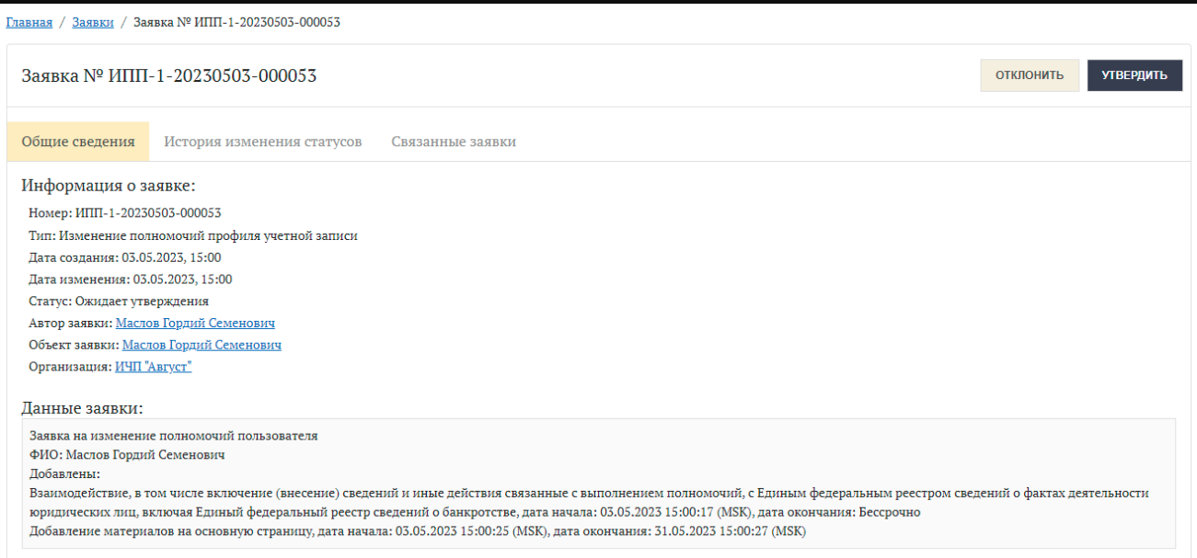
Рисунок 3 – Карточка заявки
В нижней части карточки заявки отображается список Регистраторов текущей организации, которые могут обработать данную заявку (см. рисунок 4). ФИО текущего пользователя выделены полужирным шрифтом.
Примечание – Обработка заявки требуется однократно от имени любого из Регистраторов, указанных в заявке. Если список состоит только из одного (текущего) Регистратора, то принятие решения по заявке (а также её исполнение) невозможно без выполнения следующих шагов инструкции.
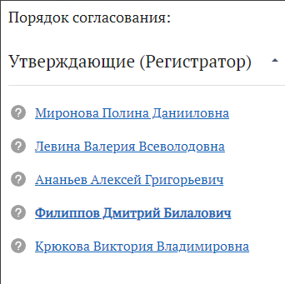
Рисунок 4 – Список утверждающих в заявке
- При открытии заявки по ссылке из автоматического уведомления по электронной почте – выполнить вход в ПОИБ СОБИ ФК.
- Чтобы согласовать, утвердить или отклонить заявку, необходимо нажать на одну из кнопок в верхнем правом углу карточки заявки: «Согласовать», «Утвердить» или «Отклонить».
- При необходимости дополнительно ввести комментарий (см. рисунок 5).
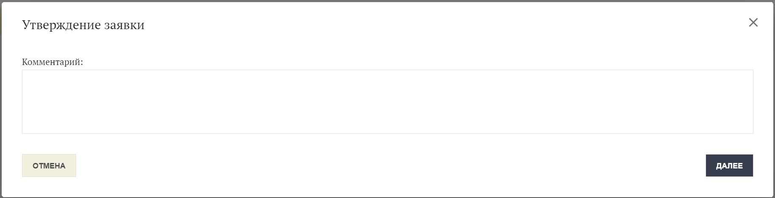
Рисунок 5 – Форма обработки заявки
- Нажать кнопку «Далее».
- Подписать операцию обработки заявки.
В результате в карточке заявки вместо списка Регистраторов, которые потенциально могли обработать заявку, отображается информация только о том Регистраторе, который фактически выполнил обработку заявки. При этом рядом с информацией о Регистраторе также отображается результат обработки заявки (в виде значка зеленого цвета в случае согласования/утверждения заявки либо значка красного цвета в случае отклонения заявки), комментарий (при наличии), указанный Регистратором при обработке заявки (см. рисунок 6).
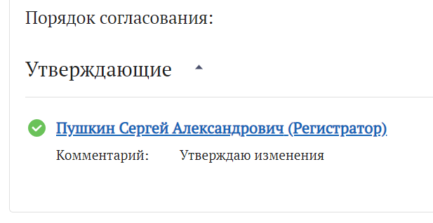
Рисунок 6 – Результаты обработки заявки
В зависимости от выбранного действия заявка переходит в другой статус: «Отклонена», «Ожидает утверждения», «Ожидает исполнения». Это изменение отражается на вкладке «История изменения статусов» в карточке заявки. Данные на ней описаны подробно в документе «Руководство пользователя. Том 2. Руководство Сотрудника».
Примечание − Заявка (только на изменение ролей) может остаться в статусе «Ожидает согласования» в единственном случае: если между выполненным согласованием и будущим утверждением есть ещё один этап в полном маршруте согласования.
Пользователю отправляется почтовое уведомление после каждого этапа маршрута согласования (если включено в персональных настройках пользователя). В случае отклонения заявки в уведомлении указывается комментарий Регистратора (при наличии). Отдельное уведомление отправляется после успешного исполнения заявки (если включено в персональных настройках пользователя). Кроме того, при наличии дальнейших этапов в маршруте согласования (кроме заявок на изменение данных пользователя) почтовое уведомление о необходимости обработки заявки отправляется представителям соответствующих ролей в ПОИБ СОБИ ФК (если включено в персональных настройках пользователей).
  - Регистрация пользователей
Регистратор может зарегистрировать сотрудника своей организации в качестве пользователя ПОИБ СОБИ ФК. Доступ к регистрации пользователей (кроме самостоятельной регистрации своего профиля учётной записи) отсутствует у самозанятых.
При регистрации профиля учётной записи автоматически выполняется проверка на предмет того, имеется ли в ПОИБ СОБИ ФК учётная запись данного пользователя. Это возможно в том случае, если ранее он регистрировался в ПОИБ СОБИ ФК как сотрудник другой организации. В случае положительного результата проверки новый профиль привязывается к имеющейся учётной записи.
Если для пользователя регистрируется первый профиль учётной записи, то вместе с профилем создаётся сама учётная запись, а её данные заполняются данными, заданными при регистрации профиля. Кроме того, один из атрибутов учётной записи (личный адрес электронной почты) копируется с обязательного атрибута профиля (адрес электронной почты).
После завершения регистрации происходит автоматическая проверка данных профиля учётной записи по ЕГРЮЛ/ЕГРИП, если в ПОИБ СОБИ ФК включена сооветствующая настройка. Если пользователь является руководителем организации согласно данным ЕГРЮЛ/ЕГРИП, то в ПОИБ СОБИ ФК автоматически происходят следующие изменения:
- Появляется соответствующая запись в поле «Руководитель по данным ЕГРЮЛ/ЕГРИП» в данных профиля учётной записи (кроме сотрудников обособленных подразделений).
- Пользователю назначаются все полномочия из источника «Классификатор», предусмотренные для руководителя организации.
- Пользователю назначаются роли в ИС ФК, связанные с назначенными полномочиями (если информация о таких связях имеется в ПОИБ СОБИ ФК).
- Пользователь получает право выдачи доверенности в электронной форме.
- В профиле учётной записи пользователя появляются доверенности в электронной форме из БД ПОИБ СОБИ ФК, в которых данный пользователь выступает в качестве Доверителя.
- Пользователю назначается роль ГРО (и одновременно Регистратора) в ПОИБ СОБИ ФК.
    - Регистрация нового профиля учётной записи
В рамках организации регистрацию пользователей выполняет Регистратор.
Для регистрации нового профиля учётной записи необходимо:
- Выбрать «Профили пользователей» в меню «Администрирование» (см. рисунок 7).
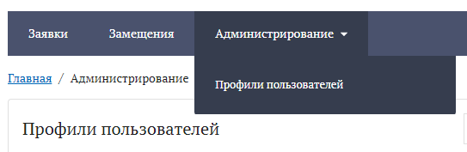
Рисунок 7 – Переход в раздел «Профили пользователей»
На экране отобразится список профилей пользователей (см. рисунок 8).
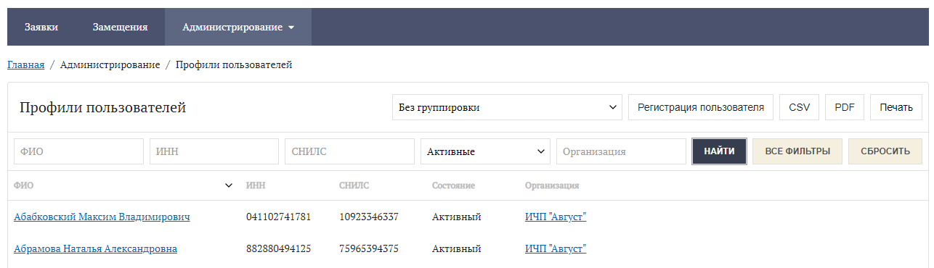
Рисунок 8 – Список профилей пользователей
- Нажать кнопку «Регистрация пользователя» в верхней панели.
- Отобразится форма для регистрации профиля учётной записи (см. рисунок 9).
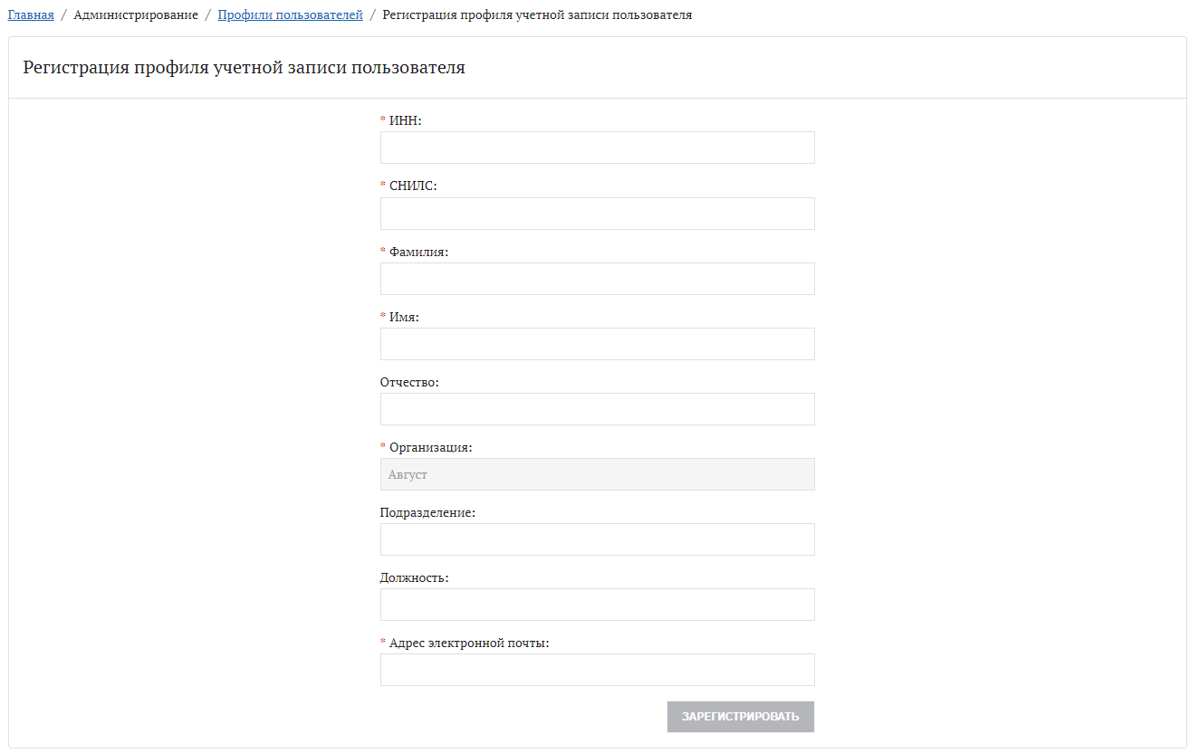
Рисунок 9 – Форма регистрации профиля учётной записи
- Ввести ИНН или СНИЛС сотрудника.
По этим атрибутам (а также по организации Регистратора) происходит поиск среди данных о новых сотрудниках, поступивших в ПОИБ СОБИ ФК из кадрового сервиса.
Примечание – После поступления данных из кадрового сервиса о новых сотрудниках организации происходит отправка почтового уведомления Регистратору этой организации (если включена в персональных настройках пользователя). В письме содержится ссылка на заявку типа «Приём на работу новых сотрудников», в которой Регистратор может просмотреть список новых сотрудников организации, чтобы затем приступить к их регистрации (при необходимости). Кроме того, в заявке отдельным списком перечислены новые сотрудники организации, профили которых бессрочно заблокированы в ПОИБ СОБИ ФК, для рассмотрения Регистратором необходимости их активации (см. раздел 4.5.3).
Если найдены данные о новом сотруднике по ИНН или СНИЛС, отображается окно с предложением автоматического заполнения формы регистрации (см. рисунок 10).
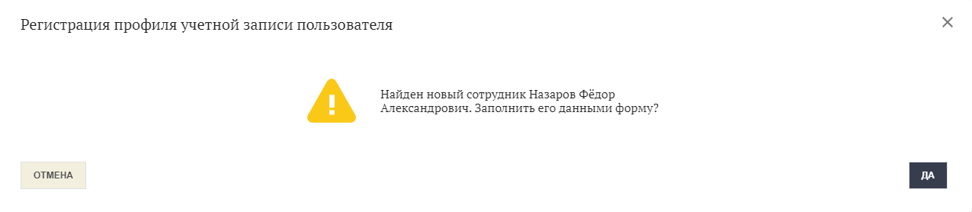
Рисунок 10 – Окно подтверждения автоматического заполнения
- Нажать кнопку «Да» или «Отмена» (только при появлении окна подтверждения).
В случае подтверждения форма заполняется остальными имеющимися данными сотрудника из кадрового сервиса, причём они недоступны для редактирования (см. рисунок 11).
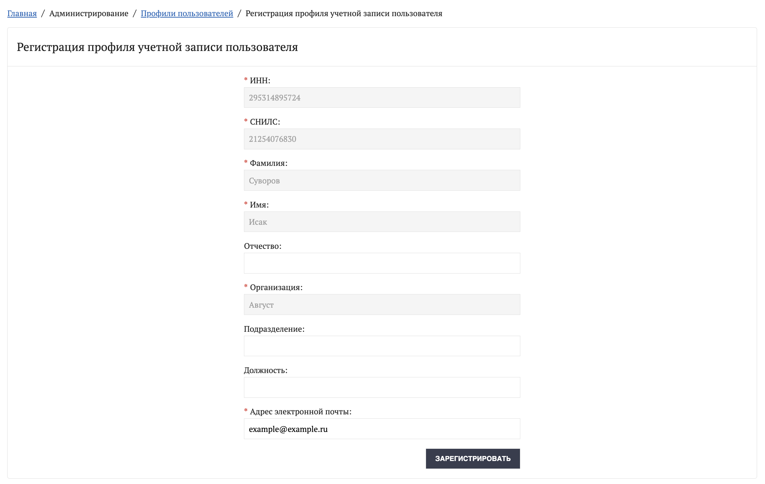
Рисунок 11 – Автоматически заполненная форма регистрации
- Заполнить форму регистрации (как минимум последнее поле, при наличии остальных необходимых данных из кадрового сервиса).
Поля, помеченные звёздочкой (*), обязательны к заполнению:
ИНН (12 цифр);
СНИЛС (11 цифр);
Фамилия;
Имя;
Организация (автоматически заполнено организацией Регистратора);
Адрес электронной почты (в формате: email_name@domain.yy).
- Нажать кнопку «Зарегистрировать».
Если в ПОИБ СОБИ ФК уже зарегистрирован ранее профиль учётной записи с введёнными ИНН или СНИЛС, то на экране отобразится сообщение об ошибке над этими полями (см. рисунок 12).
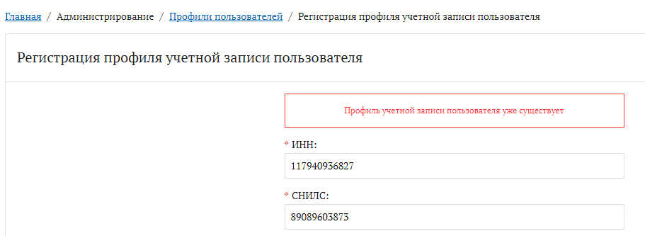
Рисунок 12 – Ошибка при регистрации
При заполнении полей в некорректном формате отобразится подсказка непосредственно под этими полями (см. рисунок 13).
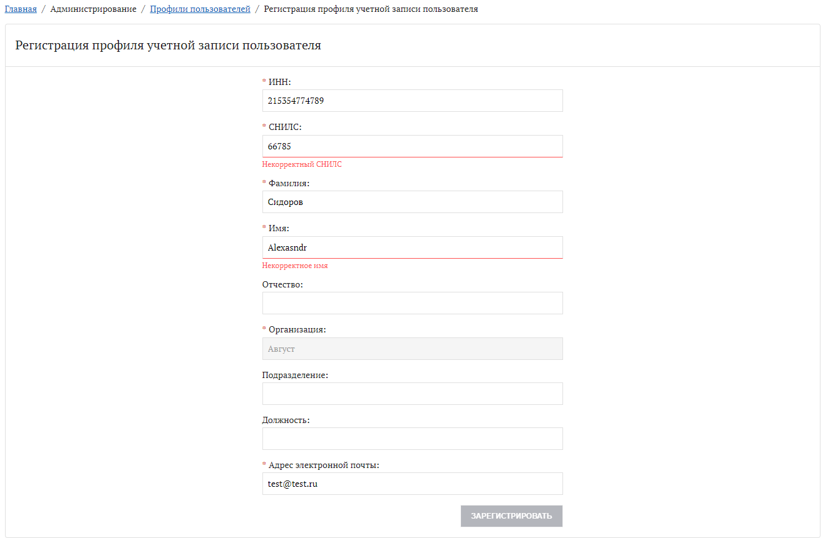
Рисунок 13 – Ошибка в данных
При успешном вводе данных отобразится окно для подписания заявки на регистрацию профиля учётной записи пользователя.
- Подписать заявку.
Создаётся заявка на регистрацию профиля учётной записи пользователя. Заявка автоматически исполняется.
Зарегистрированному пользователю на адрес электронной почты, указанный при регистрации, отправляется сообщение об исполнении заявки на регистрацию.
Кроме того, пользователю будет отправлено письмо со ссылкой на подтверждение адреса электронной почты.
    - Перевод пользователей в другую организацию
Регистратор имеет возможность перевода пользователей из организации-правопредшественника в организацию-правопреемника. При этом информация о связях соответствующих организаций отношениями правопреемственности должна иметься в ПОИБ СОБИ ФК, а Регистратор должен иметь профили учётной записи в обеих организациях.
Примечание – Перевод пользователей из организаций с численностью больше 2000 сотрудников выполняется через заявку в службу поддержки.
Чтобы перевести пользователя в другую организацию, необходимо:
- Выбрать «Профили пользователей» в меню «Администрирование» (см. рисунок 14).
Рисунок 14 – Переход к профилям пользователей из меню
Отобразится список профилей учётных записей, зарегистрированных в той организации, под профилем которой Регистратор вошёл в ПОИБ СОБИ ФК.
- Нажать кнопку «Перевести» в верхней панели.
Отобразится окно «Перевод пользователей», где указана та организация, под профилем которой Регистратор вошёл в ПОИБ СОБИ ФК (см. рисунок 15).
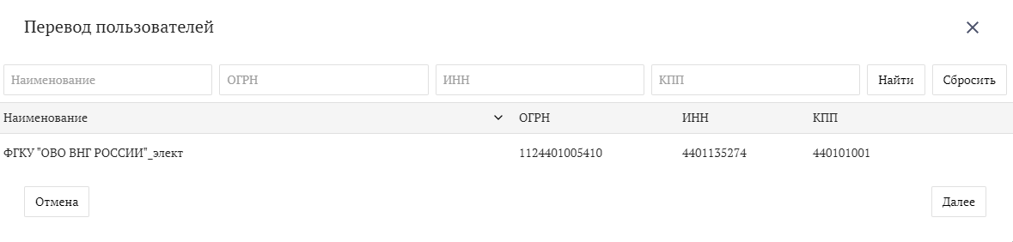
Рисунок 15 – Отображение текущей организации
- Нажать кнопку «Далее».
Отобразится форма для выбора пользователей (см. рисунок 16), которых необходимо перевести в другую организацию. В списке отображаются только те профили учётных записей, которые находятся в активном состоянии.
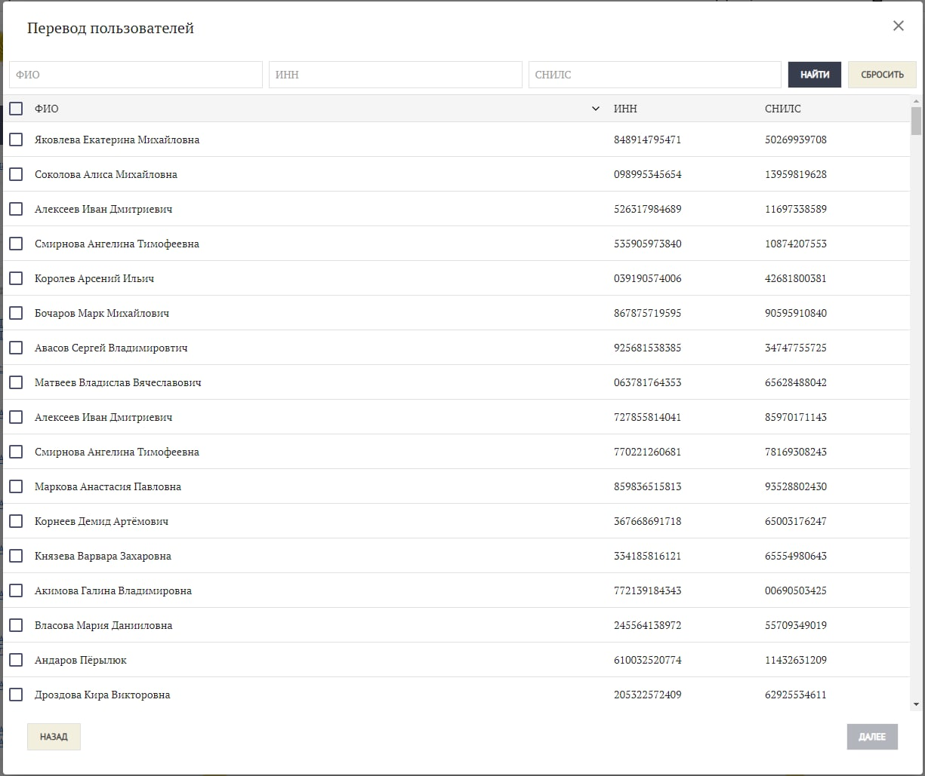
Рисунок 16 – Выбор профилей учётных записей для перевода
- При необходимости выполнить поиск пользователей по атрибутам: «ФИО», «ИНН», «СНИЛС».
- Выбрать пользователей путём установки флажков.
- Нажать кнопку «Далее».
После выбора пользователей отобразится форма для выбора другой организации, куда необходимо перевести выбранных пользователей (см. рисунок 17).
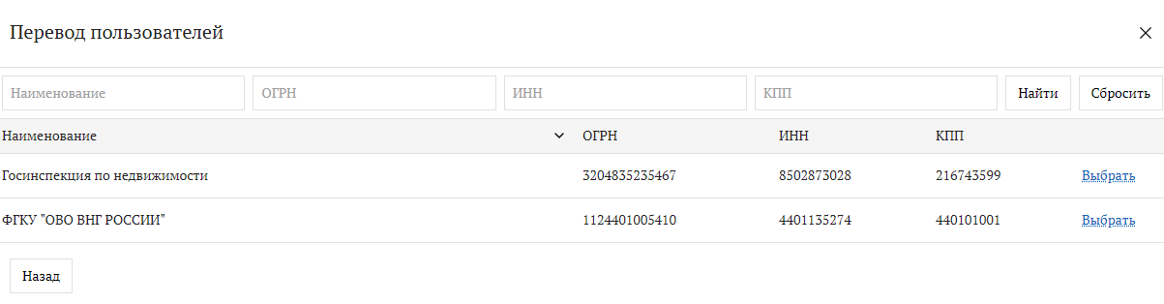
Рисунок 17 – Выбор организации для перевода пользователей
- Выбрать организацию, в которую нужно перевести пользователей, путём перехода по ссылке «Выбрать».
- Подписать заявку на перевод пользователей.
Создаётся заявка на перевод пользователей в другую организацию. Заявка исполняется автоматически.
Автоматически создадутся и исполнятся связанные заявки на регистрацию профилей учётных записей пользователей в новой организации.
После исполнения каждой заявки на регистрацию профиля учётной записи пользователя в организации-правопреемнике автоматически создастся и исполнится соответствующая заявка на блокирование профиля учётной записи в организации-правопредшественнике.
- Назначить роли в ИС ФК и полномочия, необходимые для выполнения должностных обязанностей, зарегистрированному профилю учётной записи в рамках отдельных операций (см. раздел 4.4).
  - Поиск профилей учётных записей
Регистратору доступны для просмотра и других операций, описанных в настоящем документе, профили сотрудников организации, в которой числится он сам. Наименование организации отображается в последнем столбце списка профилей и в карточке каждого профиля.
Поиск профилей учётных записей подробно описан в документе «Руководство пользователя. Том 2. Руководство Сотрудника».
  - Управление правами доступа
Операции по управлению правами доступа других пользователей недоступны самозанятым. Изменение своих ролей и своих полномочий выполняется самозанятым так же, как описано в документе «Руководство пользователя. Том 2. Руководство Сотрудника». Отличие заключается в том, что заявка может исполняться автоматически сразу после создания в том случае, если в соответствии с настройками ПОИБ СОБИ ФК не требуется утверждение заявки со стороны Оператора ИИС (для изменения ролей) или Оператора СОБИ (для изменения полномочий).
Примечание – Заявка на изменение данных пользователя, созданная самозанятым, сразу исполняется в любом случае. Эта операция также описана в документе «Руководство пользователя. Том 2. Руководство Сотрудника».
    - Изменение ролей пользователя
Регистратор может изменять роли профиля учётной записи пользователя в рамках своей организации. Для этого необходимо следующее:
- Найти нужный профиль пользователя (см. раздел 4.3).
Изменение ролей возможно только для активных профилей учётных записей.
Примечание – Для изменения ролей пользователя требуется также активное состояние учётной записи. Если это условие не выполняется, то кнопка «Изменить» на шаге 3 доступна, но никакие роли не отображаются в окне «Изменение ролей профиля учётной записи пользователя».
- Перейти на вкладку «Роли» (см. рисунок 18).
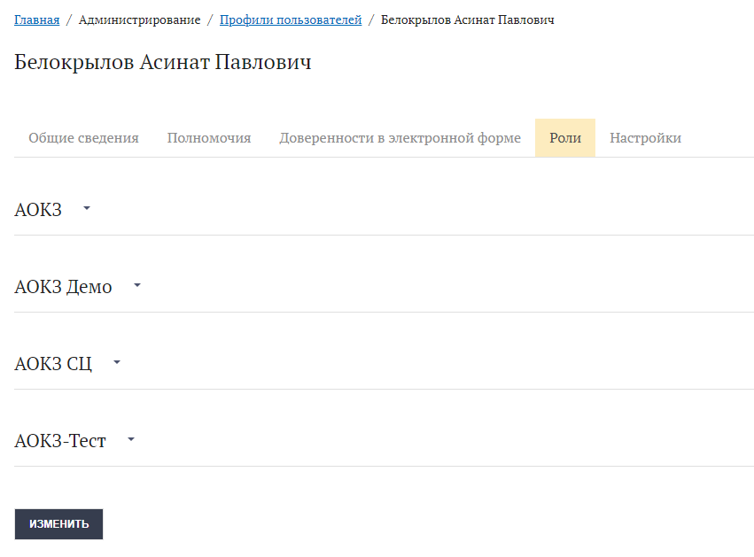
Рисунок 18 – Вкладка «Роли»
- Нажать кнопку «Изменить».
Откроется окно «Изменение ролей профиля учётной записи пользователя».
- В раскрывающемся списке «Информационная система» выбрать ИС ФК, роли в которой необходимо изменить (см. рисунок 19).
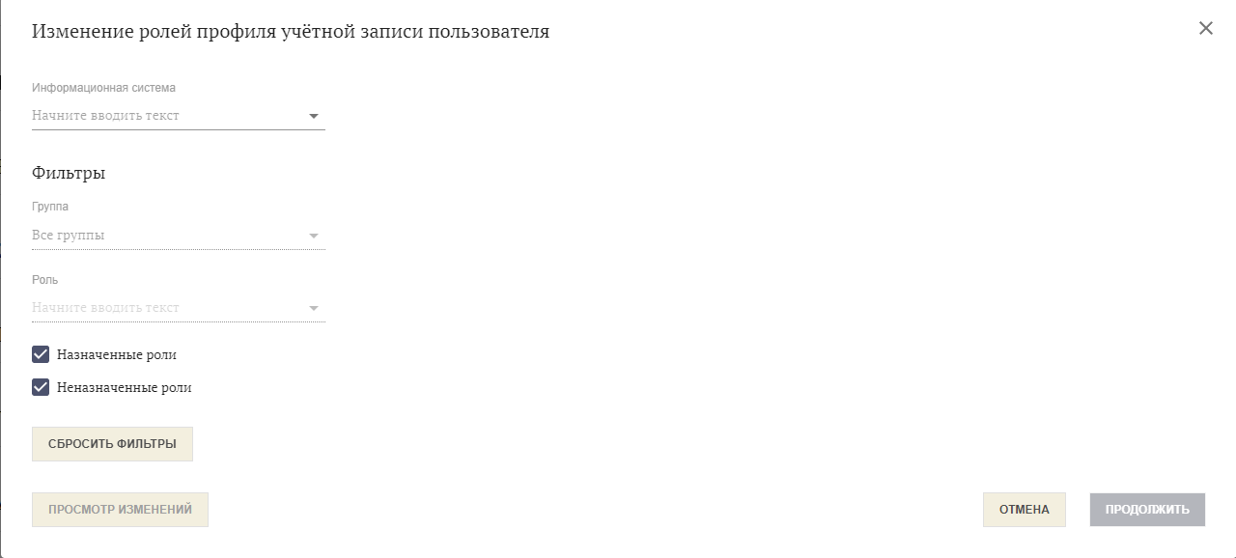
Рисунок 19 – Выбор ИС ФК
- При необходимости воспользоваться дополнительной фильтрацией по группам или ролям. В фильтре ролей доступны только роли, относящиеся к выбранной ИС ФК (или к группе ролей, если она выбрана в соответствующем фильтре).
Отобразятся роли ИС ФК, доступные пользователю и отфильтрованые по соответвующим параметрам, если пользователем были заданы условия фильтрации (см. рисунок 20).
Роли объединены в группы, которые по умолчанию свёрнуты. Можно развернуть нужную группу, нажав на стрелку справа от её названия, или развернуть сразу все отображаемые группы, нажав на кнопку «Развернуть все».
Роли, не включённые ни в какую группу, для удобства также объединены в особую группу со служебным названием «Без группы». Такие роли не могут повторяться ни в какой другой группе. Другие роли могут входить одновременно в несколько групп.
Срок действия указан для роли только в том случае, если она была назначена вручную.
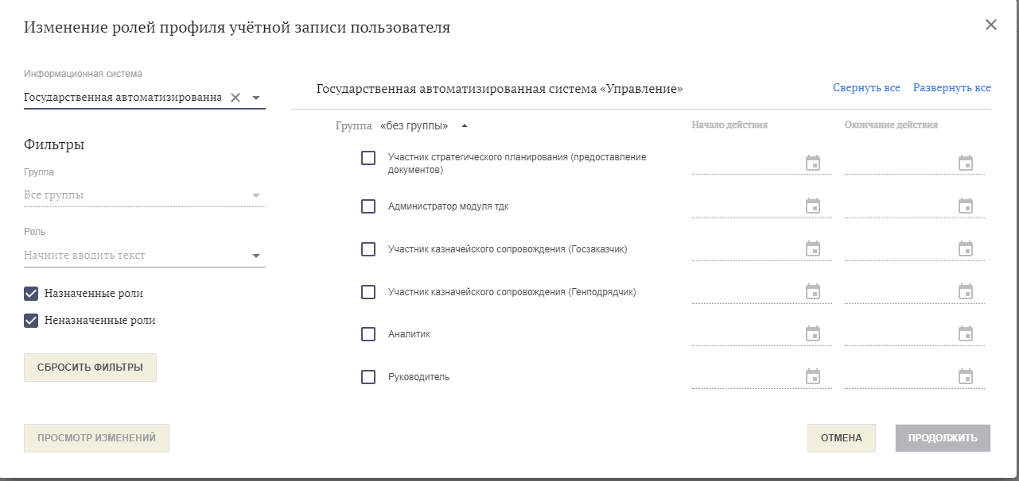
Рисунок 20 – Доступные для выбора роли
- Установить флажки напротив тех ролей, которые необходимо добавить; снять флажки напротив тех ролей, которые необходимо удалить.
Удалить можно только роли, ранее назначенные вручную. Роли, назначенные автоматически на основе связей с полномочиями или данных о замещениях из кадрового сервиса, отмечены в окне флажками серого цвета, которые невозможно снять (см. рисунок 21).
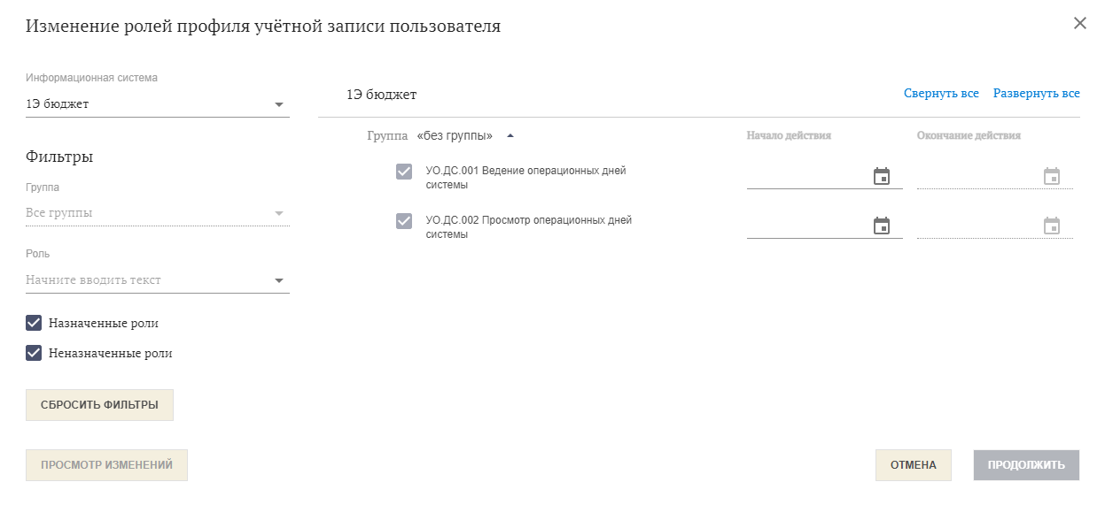
Рисунок 21 – Автоматически назначенные роли
- При необходимости указать или изменить срок действия напротив каждой отмеченной роли (см. рисунок 22).
Указание срока действия для добавляемой роли не является обязательным шагом. Установить срок действия можно позже. Если не указан срок действия, то по умолчанию устанавливается бессрочный период, начиная с текущей даты. Вручную можно указать срок действия, начинающийся не ранее текущей даты и заканчивающийся позднее текущей даты.
Примечание – Если срок действия роли начинается после исполнения заявки, то до его наступления роль, назначенная пользователю, будет недействительной.
Изменить срок действия можно только для ролей, ранее назначенных вручную. Для роли, назначенной автоматически на основе связей с полномочиями или данных о замещениях из кадрового сервиса, можно указать дополнительный срок действия. Он будет применяться наряду с теми сроками действия, которые были установлены при автоматическом назначении роли.
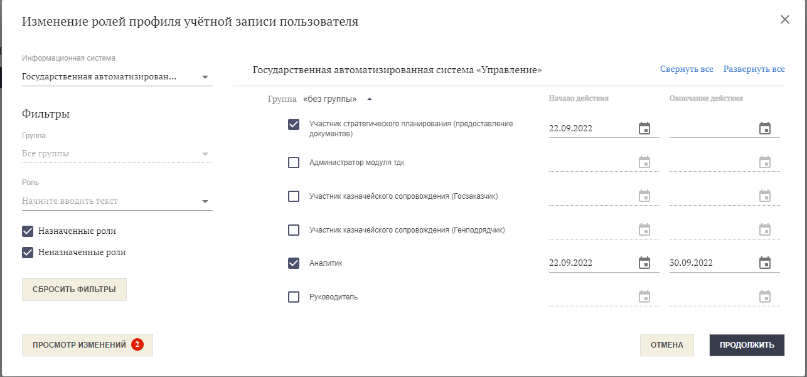
Рисунок 22 – Установка срока действия ролей
- Нажать кнопку «Просмотр изменений», чтобы проверить, какие изменения будут внесены в роли пользователя в результате исполнения заявки.
В окне просмотра изменений все изменения распределены по следующим типам (при наличии): «Добавленные роли», «Удалённые роли», «Изменённые роли». К типу «Изменённые роли» относятся роли, даты начала и/или окончания срока действия которых были изменены пользователем на предыдущем шаге.
Примечание − Если на предыдущем шаге был установлен дополнительный срок действия для роли, ранее автоматически назначенной на основе связей с полномочиями или данных о замещениях из кадрового сервиса, такое изменение относится к типу «Добавленные роли».
Здесь роли, для которых предполагаются изменения, также объединены в группы, которые по умолчанию свёрнуты. Можно развернуть нужную группу, нажав на стрелку справа от её названия, или развернуть сразу все отображаемые группы, нажав на кнопку «Развернуть все». Если роль, для которой предполагается изменение, входит в несколько групп, то изменение отображается в каждой из них.
- При необходимости отмены какого-либо изменения можно воспользоваться значком корзины справа от соответствующего изменения (см. рисунок 23).
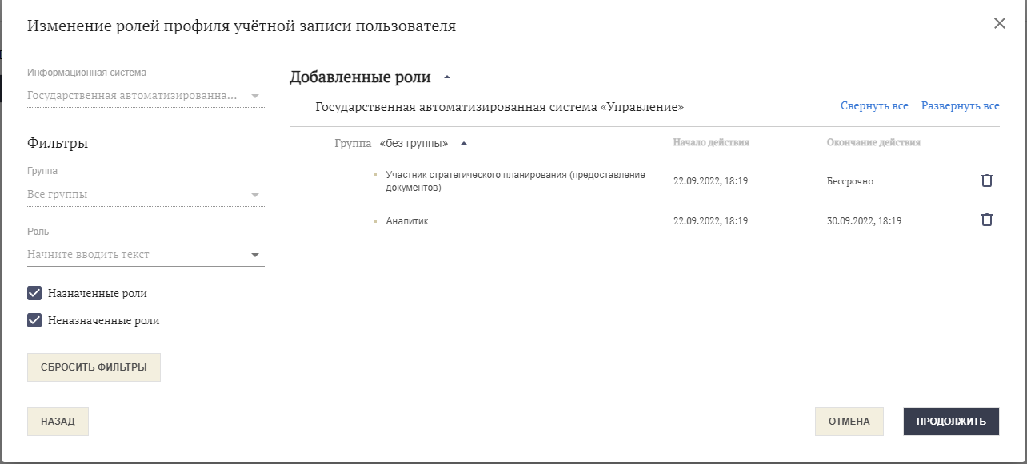
Рисунок 23 – Просмотр изменений ролей
- Нажать кнопку «Сохранить».
Откроется окно для подписания заявки на изменение ролей профиля учётной записи пользователя.
- Подписать заявку.
Создаётся заявка на изменение ролей профиля учётной записи пользователя.
После создания заявки, если в настройках хотя бы каких-то из указанных в заявке ролей предусмотрена обработка ГРО и/или Оператором ИИС, заявка переход в статус «Ожидает согласования» или «Ожидает утверждения», автоматически создаётся маршрут согласования, а его соответствующим участникам отправляется почтовое уведомление о необходимости согласования или утверждения заявки (если включено в персональных настройках пользователей). Если в настройках ни для одной из указанных в заявке ролей не предусмотрено обработки ГРО и/или Оператором ИИС, то заявка автоматически исполняется после ее создания, а пользователю отправляется уведомление об успешном изменении его ролей (если включено в персональных настройках пользователя).
При необходимости изменения ролей пользователя в других ИС ФК, следует повторно выполнить шаги 3 – 11 для каждой ИС ФК.
    - Изменение системных ролей ПОИБ СОБИ ФК
Регистратор имеет права по изменению системной роли «Визирующий» в отношении сотрудников своей организации (в частности, в отношении себя самого).
Для управления ролью Визирующего Регистратору необходимо выполнить шаги, перечисленные в разделе 4.4.1. На шаге 4 в поле «Информационная система» надо выбрать «Подсистема обеспечения информационной безопасности» (см. рисунок 24).
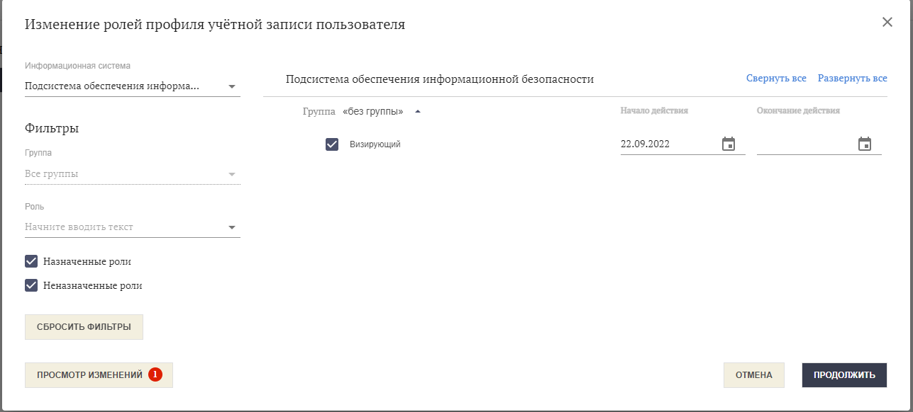
Рисунок 24 – Управление системными ролями ПОИБ СОБИ ФК
Заявка на изменение ролей профиля учётной записи пользователя, в которой указаны системные роли ПОИБ СОБИ ФК, не требует согласования/утверждения, поэтому исполняется автоматически сразу после её создания.
    - Управление полномочиями
Регистратор может изменять полномочия профиля учётной записи пользователя в рамках своей организации (в частности, свои собственные полномочия). Для этого необходимо следующее:
- Найти нужный профиль пользователя (см. раздел 4.3), находящийся в активном состоянии.
- Перейти на вкладку «Полномочия» (см. рисунок 25).
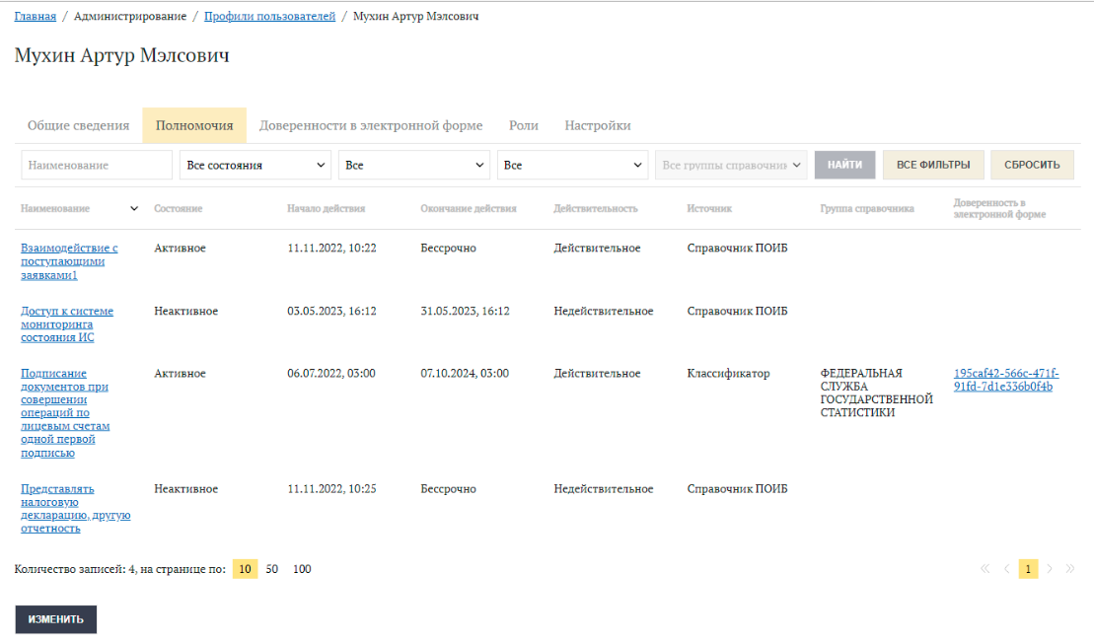
Рисунок 25 – Вкладка «Полномочия»
- Нажать кнопку «Изменить».
Откроется окно «Изменение полномочий профиля учётной записи». В нём отображаются только такие полномочия из источника «Справочник ПОИБ», у которых выполняются условия применимости для выбранного пользователя.
- Установить флажки напротив тех полномочий, которые необходимо добавить; снять флажки напротив тех полномочий, которые необходимо удалить.
- При необходимости указать или изменить срок действия напротив каждого отмеченного полномочия (см. рисунок 26).
Указание срока действия для добавляемого полномочия не является обязательным шагом. Установить срок действия полномочий можно позже. Если не указан срок действия, то по умолчанию устанавливается бессрочный период, начиная с текущей даты. Вручную можно указать срок действия, начинающийся не ранее текущей даты и заканчивающийся позднее текущей даты.
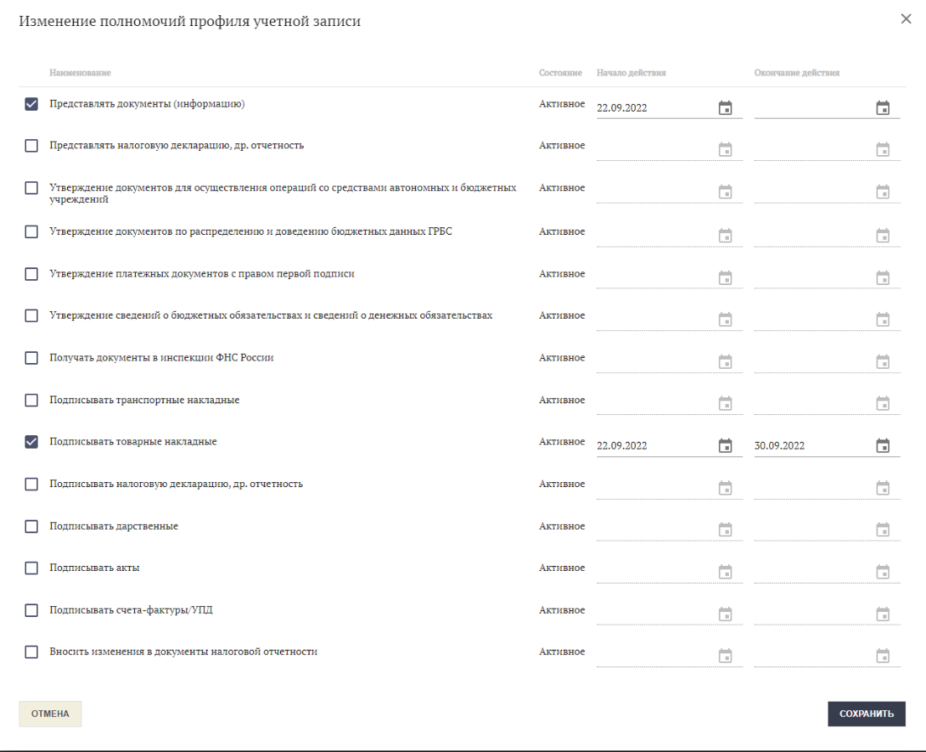
Рисунок 26 – Изменение полномочий
- Нажать кнопку «Сохранить».
Откроется окно для подписания заявки на изменение полномочий профиля учётной записи пользователя.
- Подписать заявку.
Создаётся заявка на изменение полномочий профиля учётной записи пользователя.
После создания заявки, если в настройках хотя бы каких-то из изменяемых полномочий предусмотрено согласование Оператором СОБИ, заявка переходит в статус «Ожидает утверждения», а Операторам СОБИ из ТОФК, в зоне ответственности которого находится организация пользователя, отправляется почтовое уведомление о необходимости утверждения заявки (если включено в персональных настройках пользователей).
Если в настройках ни для какого из изменяемых полномочий не предусмотрено утверждение Оператором СОБИ, заявка исполняется автоматически сразу после её создания, а пользователю отправляется почтовое уведомление об изменении его полномочий (если включено в персональных настройках пользователя). Кроме того, всем Операторам СОБИ из ТОФК, в зоне ответственности которого находится организация пользователя, отправляется почтовое уведомление об изменении полномочий пользователя (если включено в персональных настройках).
После назначения пользователю полномочий ему могут автоматически назначаться роли в ИС ФК, связанные с этими полномочиями, если информация о таких связях имеется в ПОИБ СОБИ ФК. Аналогично происходит автоматическое снятие ролей в ИС ФК при снятии полномочий, связанных с этими ролями. При изменении сроков действия полномочий соответственно изменяются сроки действия ролей в ИС ФК, ранее назначенных пользователю и связанных с этими полномочиями.
  - Блокирование и активация
Операции по блокированию и активации недоступны самозанятым.
    - Временное блокирование профиля учётной записи пользователя
Временно заблокировать можно либо активный, либо временно заблокированный (в т. ч. автоматически на основании данных из кадрового сервиса) профиль учётной записи. В последнем случае срок временного блокирования будет изменён.
Для временного блокирования профиля учётной записи пользователя необходимо:
- Найти нужный профиль пользователя (см. раздел 4.3).
- На вкладке «Общие сведения», в правом верхнем углу, в выпадающем списке «Действия» выбрать «Блокировать профиль временно».
Отобразится форма «Блокирование профиля учётной записи» (см. рисунок 27).
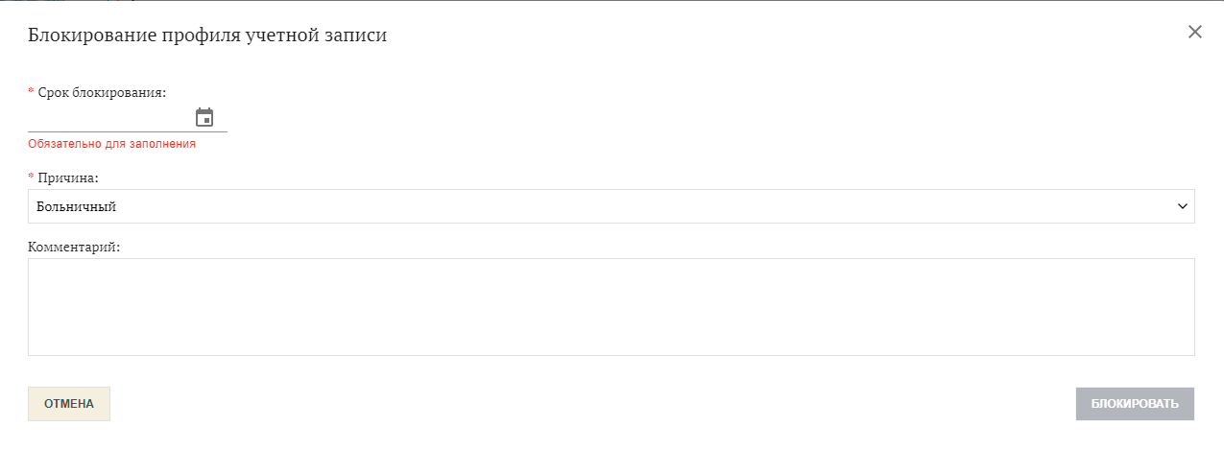
Рисунок 27 – Форма временного блокирования
- Выбрать причину блокирования в раскрывающемся списке.
- При необходимости ввести комментарий.
- Выбрать дату и время окончания блокирования в поле «Срок блокирования».
- Нажать кнопку «Блокировать».
Отобразится предупреждение (см. рисунок 28).
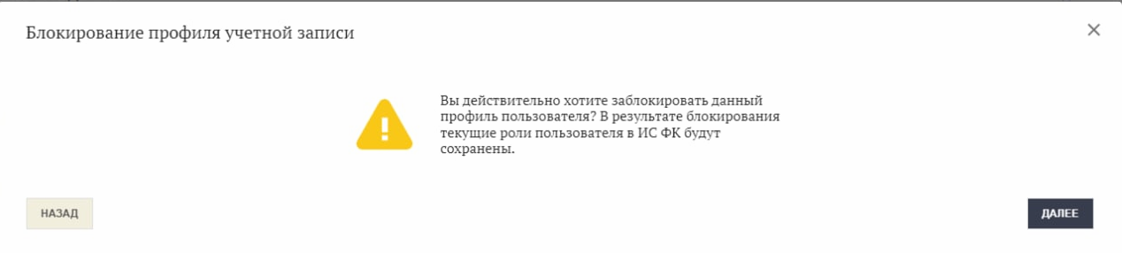
Рисунок 28 – Предупреждение при временном блокировании профиля
- Нажать кнопку «Далее».
Откроется окно для подписания заявки на блокирование профиля учётной записи.
- Подписать заявку.
Создаётся заявка на блокирование профиля учётной записи. Заявка исполняется автоматически. Пользователю отправляется почтовое уведомление о блокировании его профиля учётной записи, с указанием причины и (при наличии) комментария, а также срока блокирования.
В результате исполнения заявки доступ пользователя к ПОИБ СОБИ ФК под данным профилем учётной записи заблокируется.
Примечание − В частности, может быть заблокирован профиль ГРО текущей организации. Если при этом в организации не осталось других ГРО с активными профилями, необходимо обратиться к Оператору СОБИ для назначения нового ГРО, чтобы в организации не прекращался процесс обработки заявок на изменение ролей профиля учётной записи пользователей (см. раздел 4.1.4). Срок действия роли нового ГРО должен быть не меньше установленного срока блокирования.
Для заблокированного профиля в списке профилей учётных записей будет отображаться значение «Неактивный» в столбце «Состояние» (см. раздел 4.3), а в карточке профиля учётной записи – информация о неактивном состоянии профиля, типе блокирования (временное), причине блокирования и сроке блокирования (см. рисунок 29).
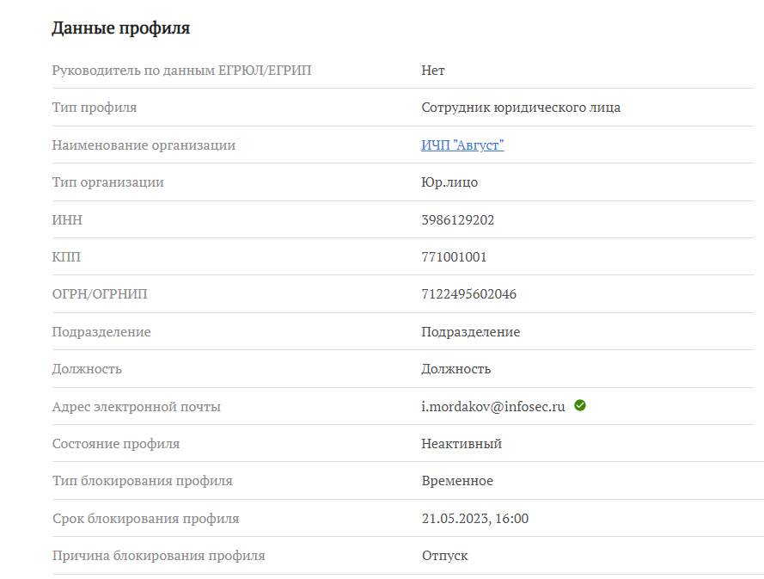
Рисунок 29 – Информация о временном блокировании профиля
    - Бессрочное блокирование профиля учётной записи пользователя
Бессрочно заблокировать можно либо активный, либо временно заблокированный (в т. ч. автоматически на основании данных из кадрового сервиса) профиль учётной записи. В последнем случае тип блокирования будет изменён.
Для бессрочного блокирования профиля учётной записи пользователя необходимо:
- Найти нужный профиль пользователя (см. раздел 4.3).
- На вкладке «Общие сведения», в правом верхнем углу, в выпадающем списке «Действия» выбрать «Блокировать профиль бессрочно».
Отобразится форма «Блокирование профиля учётной записи» (см. рисунок 30).
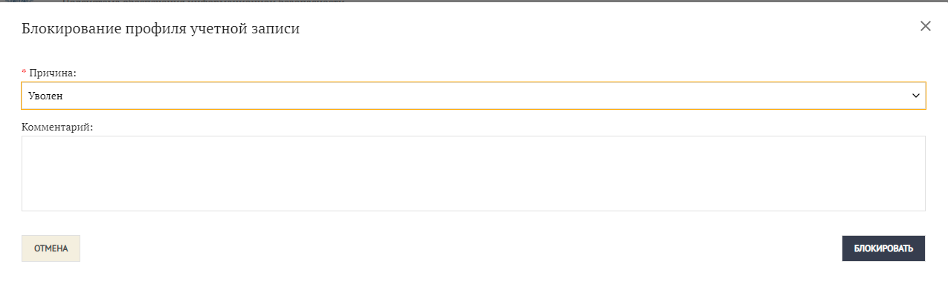
Рисунок 30 – Форма бессрочного блокирования
- Выбрать причину блокирования в раскрывающемся списке.
- При необходимости ввести комментарий.
- Нажать кнопку «Блокировать».
Отобразится предупреждение (см. рисунок 31).
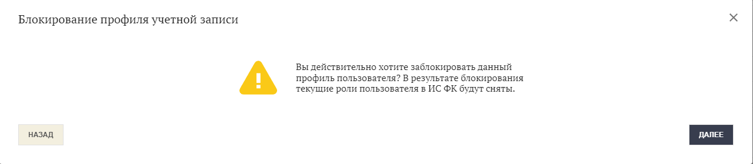
Рисунок 31 – Предупреждение при бессрочном блокировании профиля
- Нажать кнопку «Далее».
Откроется окно для подписания заявки на блокирование профиля учётной записи.
- Подписать заявку.
Создаётся заявка на блокирование профиля учётной записи. Заявка исполняется автоматически. Пользователю отправляется почтовое уведомление о блокировании его профиля учётной записи, с указанием причины и (при наличии) комментария. Кроме того, отправляется почтовое уведомление другим Регистраторам той же организации (если включено в персональных настройках пользователей).
В результате исполнения заявки доступ пользователя к ПОИБ СОБИ ФК под данным профилем учётной записи заблокируется. С профиля учётной записи будут сняты все роли во всех ИС ФК, а также полномочия, источником которых является «Справочник ПОИБ».
Примечание − В частности, может быть заблокирован профиль ГРО текущей организации. Если при этом в организации не осталось других ГРО с активными профилями, необходимо обратиться к Оператору СОБИ для назначения нового ГРО, чтобы в организации не прекращался процесс обработки заявок на изменение ролей профиля учётной записи пользователей (см. раздел 4.1.4).
Для заблокированного профиля в списке профилей учётных записей будет отображаться значение «Неактивный» в столбце «Состояние» (см. раздел 4.3), а в карточке профиля учётной записи – информация о неактивном состоянии профиля, типе блокирования (бессрочное) и причине блокирования (см. рисунок 32).
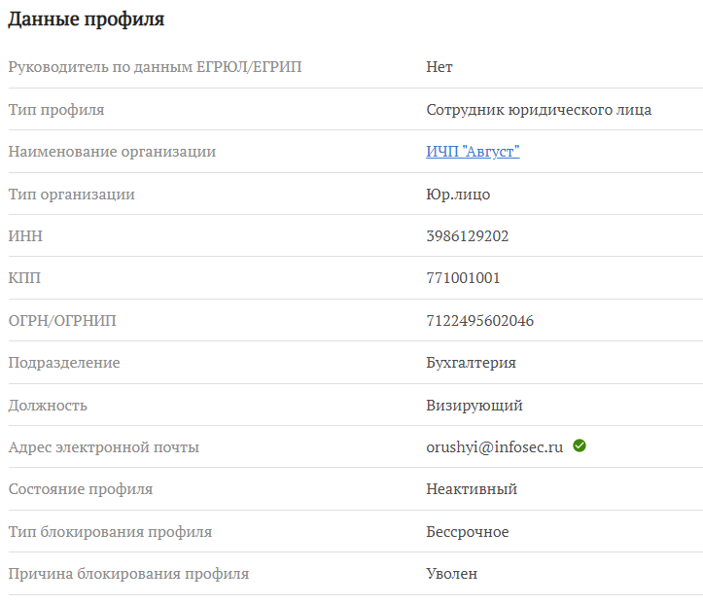
Рисунок 32 – Информация о бессрочном блокировании профиля
    - Активация профиля учётной записи пользователя
Регистратор может активировать профиль учётной записи, заблокированный любым из следующих способов:
- временное блокирование Регистратором (см. раздел 4.5.1);
- бессрочное блокирование Регистратором (см. раздел 4.5.2);
- автоматическое временное блокирование на основании данных из кадрового сервиса (в этом случае в поле «Причина блокирования профиля» в карточке профиля отображается «Замещение»);
- автоматическое бессрочное блокирование на основании данных из кадрового сервиса (в этом случае в поле «Причина блокирования профиля» в карточке профиля отображается «Увольнение»).
Для активации профиля учётной записи пользователя необходимо:
- Найти нужный профиль пользователя (см. раздел 4.3).
- На вкладке «Общие сведения», в правом верхнем углу, в выпадающем списке «Действия» выбрать «Активировать профиль».
Отобразится предупреждение (см. рисунок 33).
Примечание – После активации бессрочно заблокированного профиля пользователь будет иметь минимальный доступ к функциям ПОИБ СОБИ ФК, т. к. при бессрочном блокировании с него были сняты все роли во всех ИС ФК и полномочия из «Справочника ПОИБ». После активации необходимо либо повторно назначить пользователю роли и полномочия (см. раздел 4.4), либо ожидать соответствующих запросов от пользователя для их обработки (см. раздел 4.1.4).
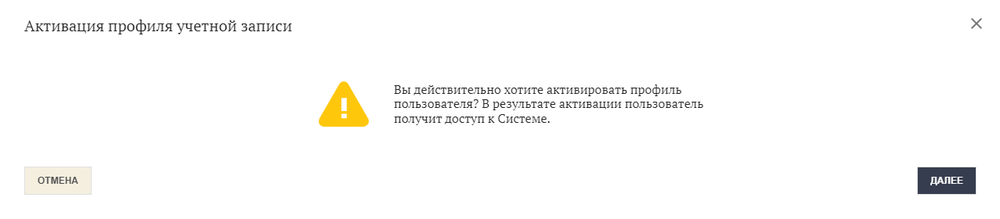
Рисунок 33 – Предупреждение при активации профиля
- Нажмите кнопку «Далее».
Отобразится форма «Активация профиля учётной записи» (см. рисунок 34).
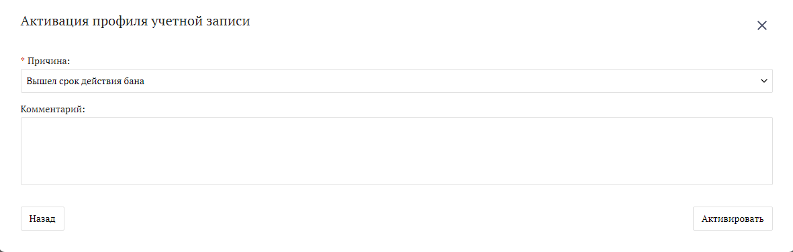
Рисунок 34 – Форма активации профиля
- Выбрать причину активации в раскрывающемся списке.
- При необходимости ввести комментарий.
- Нажать кнопку «Активировать».
Откроется окно для подписания заявки на активацию профиля учётной записи.
- Подписать заявку.
Создаётся заявка на активацию профиля учётной записи пользователя. Заявка исполняется автоматически. Пользователю отправляется почтовое уведомление об активации его профиля учётной записи, с указанием причины и (при наличии) комментария.
    - Активация учётной записи пользователя
Регистратору доступна возможность активации учётной записи пользователя из карточки его профиля учётной записи.
Можно активировать учётную запись, заблокированную бессрочно или временно.
Для активации учётной записи пользователя необходимо:
- Открыть нужный профиль учётной записи (см. раздел 4.3).
Примечание – Информация о состоянии учётной записи, типе блокирования и причине блокирования, а в случае временного блокирования – также о сроке блокирования доступна в карточке профиля учётной записи, на вкладке «Общие сведения», в разделе «Основные данные» (см. рисунок 35).
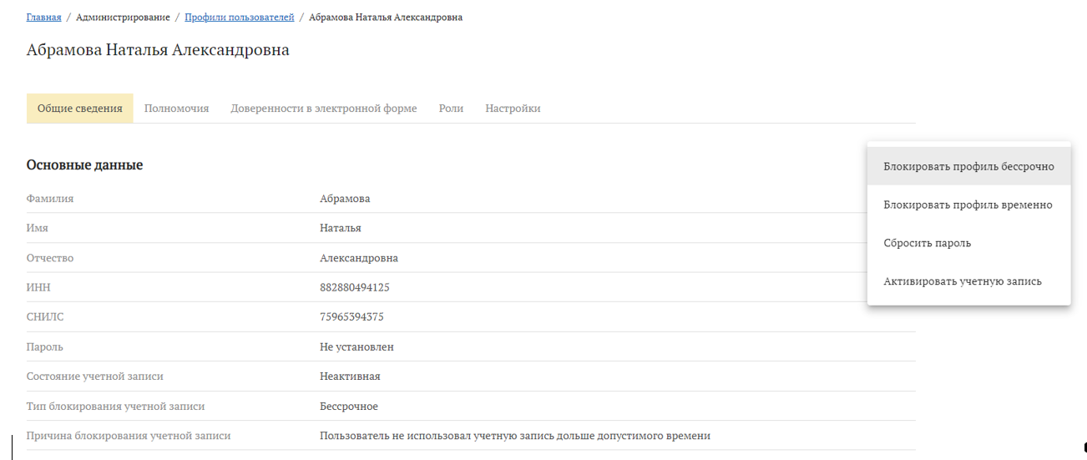
Рисунок 35 – Профиль для неактивной учётной записи
- На вкладке «Общие сведения», в правом верхнем углу, в выпадающем списке «Действия» выбрать «Активировать учётную запись».
Отобразится предупреждение (см. рисунок 36).
Примечание − После активации учётной записи сотрудник организации получит доступ к ПОИБ СОБИ ФК под соответствующим профилем учётной записи только при том условии, что он тоже находится в активном состоянии. Состояние профиля отображается на той же вкладке «Общие сведения», но в разделе «Данные профиля».
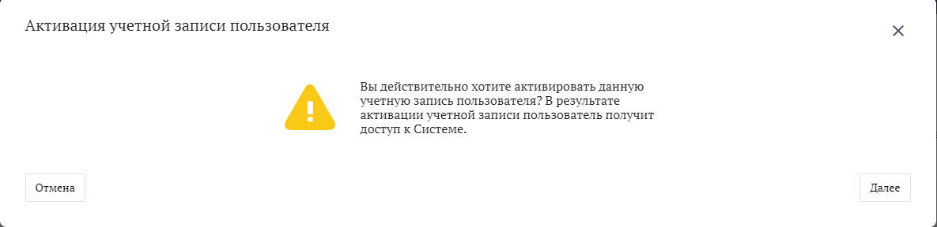
Рисунок 36 – Предупреждение при активации учётной записи
- Нажать кнопку «Далее».
Отобразится форма «Активация учётной записи пользователя» (см. рисунок 37).
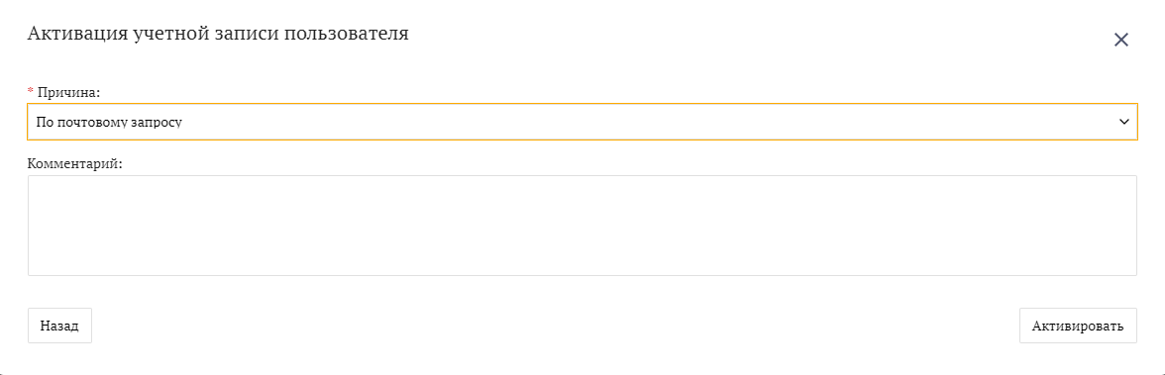
Рисунок 37 – Форма активации учётной записи
- Выбрать причину активации учётной записи в раскрывающемся списке.
- При необходимости ввести комментарий.
- Нажать кнопку «Активировать».
Откроется окно для подписания заявки на активацию учётной записи.
- Подписать заявку.
Создаётся заявка на активацию учётной записи пользователя. Заявка исполняется автоматически. Пользователю отправляется почтовое уведомление об активации его учётной записи, с указанием причины и (при наличии) комментария.
  - Поиск и просмотр данных о замещениях
Регистратору доступны для просмотра только замещения с участием сотрудников организации, в которой числится он сам, при этом она должна относиться к типу «Юридическое лицо» или «Обособленное подразделение». Наименование организации отображается в последнем столбце списка замещений и в карточке каждого замещения.
Поиск и просмотр данных о замещениях подробно описан в документе «Руководство пользователя. Том 2. Руководство Сотрудника».
  - Сброс пароля пользователя
Регистратору доступна операция сброса пароля пользователя, числящегося в той же организации, что и он сам.
Для сброса пароля пользователя необходимо:
- Открыть нужный профиль учётной записи (см. раздел 4.3), находящийся в активном состоянии.
- На вкладке «Общие сведения», в правом верхнем углу, в выпадающем списке «Действия» выбрать команду «Сбросить пароль».
Отобразится форма для сброса пароля (см. рисунок 38).
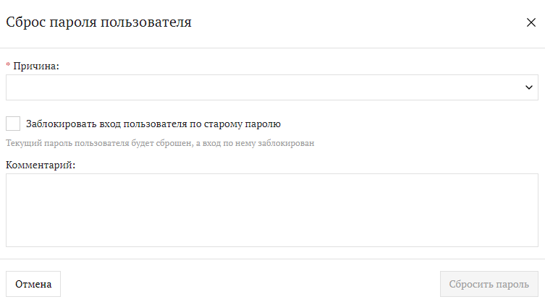
Рисунок 38 – Форма сброса пароля пользователя
- Выбрать причину сброса пароля в раскрывающемся списке.
- При необходимости установить флажок «Заблокировать вход пользователя по старому паролю».
В этом случае старый пароль становится недействительным до создания нового пароля.
- При необходимости ввести комментарий.
- Нажать кнопку «Сбросить пароль».
Откроется окно для подписания заявки на сброс пароля пользователя.
- Подписать заявку.
Создаётся заявка на сброс пароля пользователя. Заявка исполняется автоматически. Пользователю на электронную почту отправляется сообщение о том, что пароль сброшен, со ссылкой для создания нового пароля.
- Аварийные ситуации
В случае возникновения ошибок, влияющих на работоспособность ПОИБ СОБИ ФК в штатном режиме функционирования, необходимо зарегистрировать заявку по адресу электронной почты 777@roskazna.ru или по телефону Единого контактного центра ФК: 8-800-3010-777.
- Рекомендации по освоению
Перед началом работы с ПОИБ СОБИ ФК рекомендуется:
- получить минимальные (базовые) сведения по работе с используемым ПО (см. раздел 1.3);
- ознакомиться с положениями настоящего документа.

Согласовано
Наименование организации, предприятия | Должность  исполнителя | Фамилия, имя, отчество | Подпись | Дата
АО НИП «ИНФОРМЗАЩИТА» | Начальник отдела | Полицына Е.В. |  | 16.05.2023

Лист регистрации изменений
№ версии  документа | Дата  изменения | Автор  изменений | Изменения
01.00 | 16.05.2022 | Ганькин А.К. | Начальная версия документа, разработанная в рамках Периода 1 (этапа) по Государственному контракту от 10.01.2022 № ФКУ0004/01/2022/ОСС
01.01 | 23.06.2022 | Ганькин А.К. | Внесены изменения в соответствии с замечаниями Заказчика, полученными в письме от 21.06.2022 № 99-24-16/6128 в рамках Периода 1 (этапа) по Государственному контракту от 10.01.2022 № ФКУ0004/01/2022/ОСС
01.02 | 24.08.2022 | Ганькин А.К. | Документ доработан в рамках Периода 2 (этапа) по Государственному контракту от 10.01.2022 № ФКУ0004/01/2022/ОСС
02.00 | 27.10.2022 | Ганькин А.К. | Документ доработан по Государственному контракту от 06.06.2022 № ФКУ0230/06/2022/ЗИ
02.01 | 15.11.2022 | Ганькин А.К. | Внесены изменения в соответствии с замечаниями Заказчика, полученными в письме от 10.11.2022 № 99-24-16/11869 в рамках Периода 2 (этапа) по Государственному контракту от 10.01.2022 № ФКУ0004/01/2022/ОСС
02.02 | 29.11.2022 | Ганькин А.К. | Обновлена версия документа в соответствии с замечаниями Заказчика, полученными в письме от 25.11.2022 № 99-24-16/12593 в рамках Периода 2 (этапа) по Государственному контракту от 10.01.2022 № ФКУ0004/01/2022/ОСС
02.03 | 16.05.2023 | Ганькин А.К. | Документ доработан по результатам проведения испытаний в рамках Периода 2 (этапа) по Государственному контракту от 10.01.2022 № ФКУ0004/01/2022/ОСС



